# maven自定义项目骨架

--------自定义符合我们自己需求的archetype

前面讲过通过Maven原型maven-archetype-archetype来创建自定义Archetype的方法。此插件是maven官方的项目结构，不一定符合我们的企业本义

下面，我们自已定义一种项目结构模式，并将其打成标准包，供企业整体员工，后续使用

## 选一个标准项目结构

我们选用一个标准的项目结构框架---如，我们前面的enjoy-web项目，结构如下：

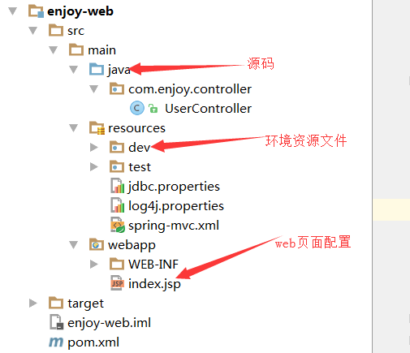

## 生成archetype项目

在选定的项目根目录下，执行命令：mvn archetype:create-from-project

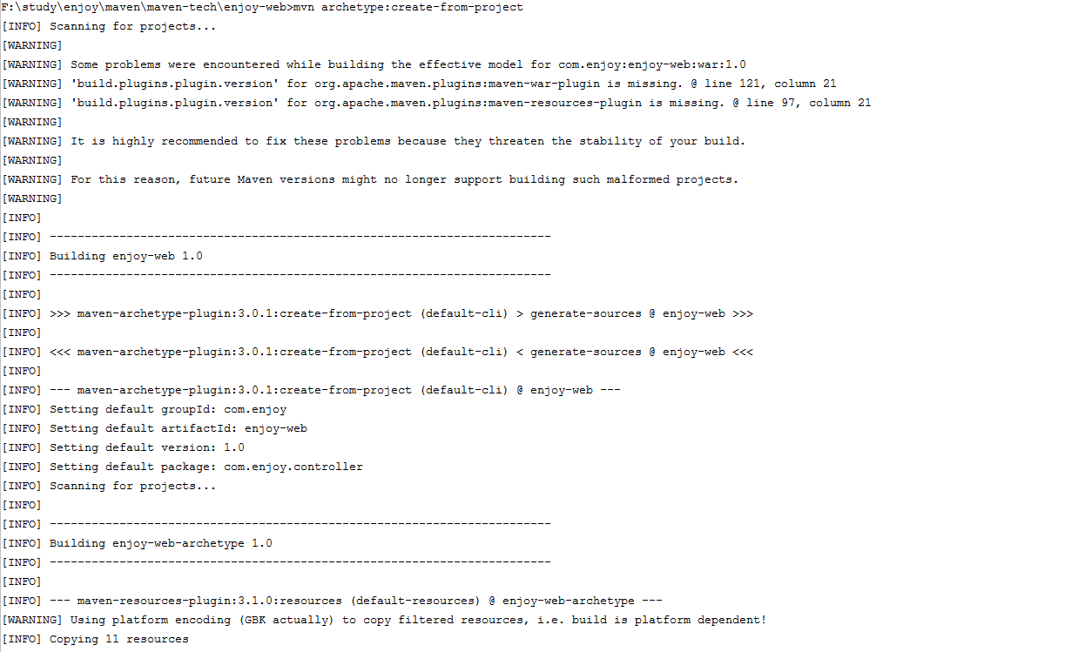

执行完毕后，我target目录下，查看生成的archetype项目结构

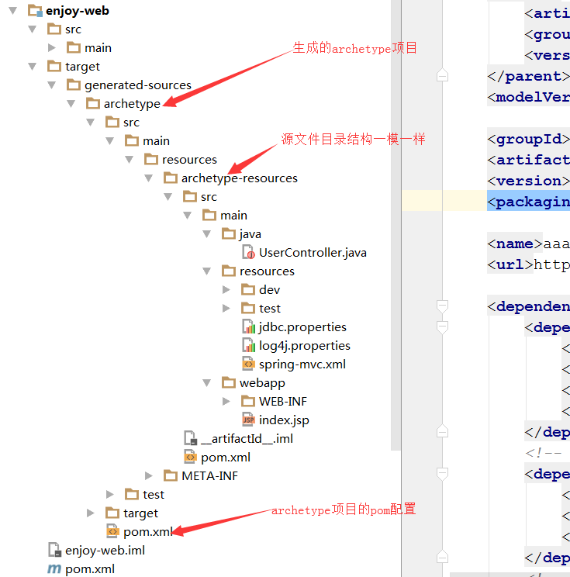

再看此项目的pom配置

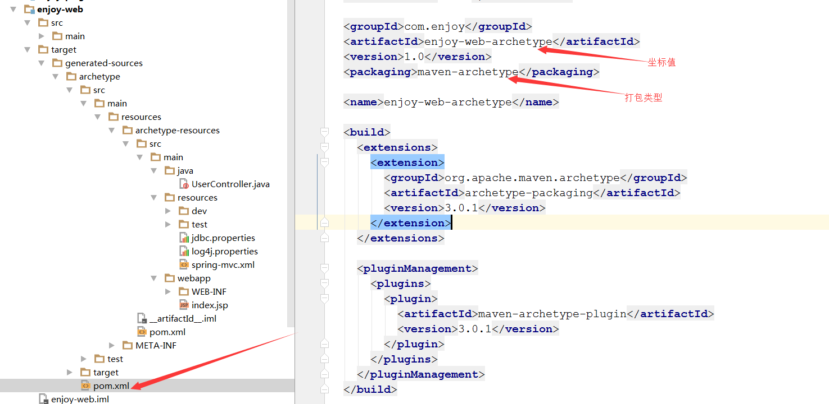

## 打包archetype插件并安装

此archetype项目也是一个maven工程，一样有构建/安装/发布等动作

进入项目根目录，执行命令：mvn clean install

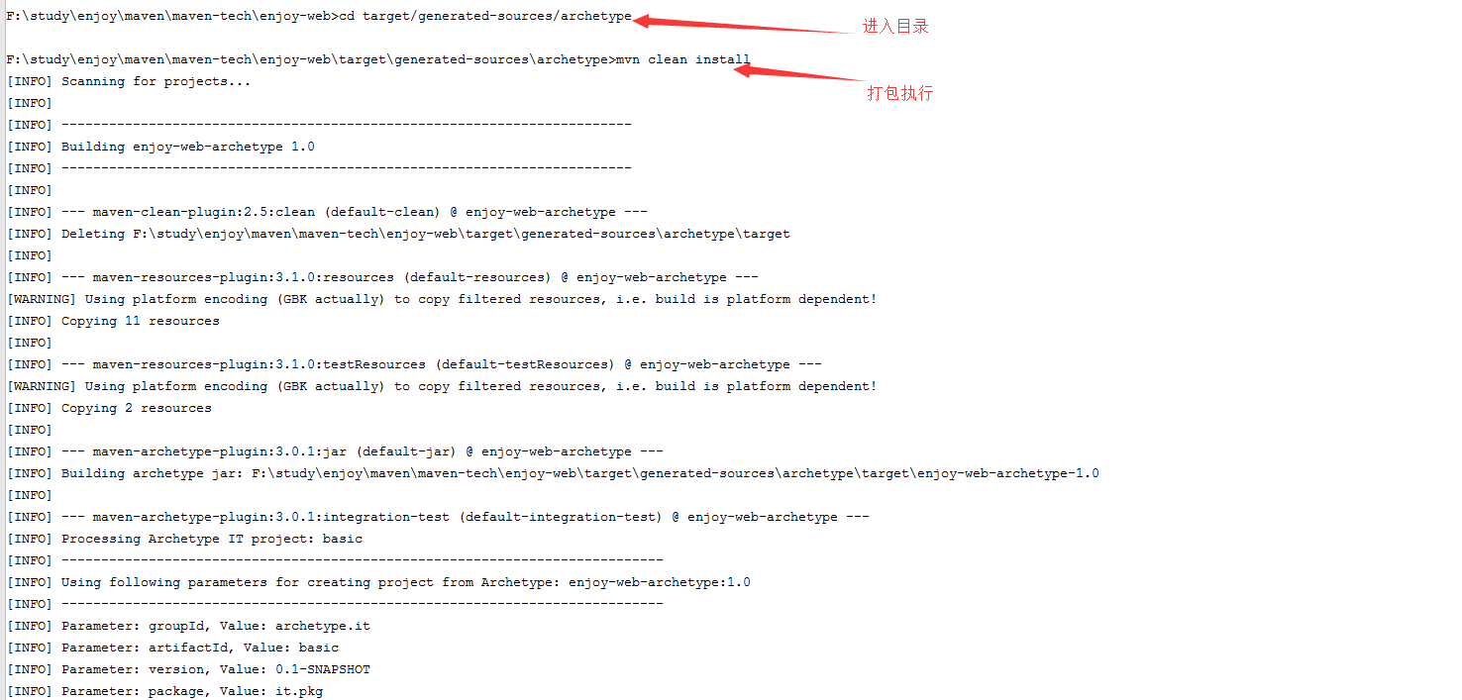

运行完毕，查看本地仓库，已经有了此构件包

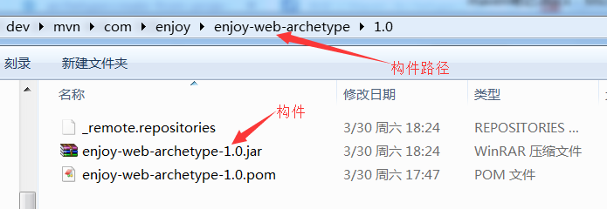

## IDE工具加载archetype，新建工程

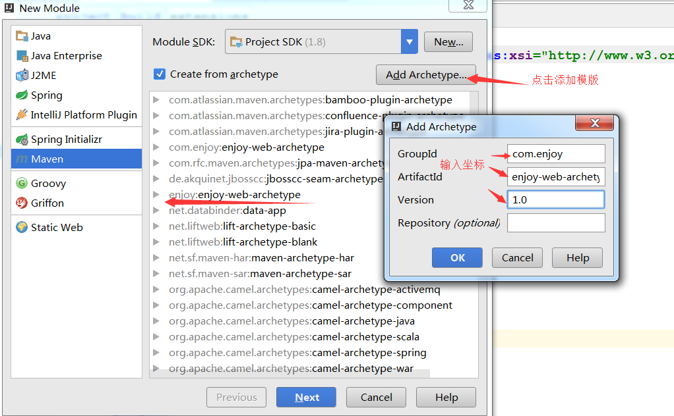

以后建立工程时，选用此插件，即可得到与enjoy-web一样结构的项目了，如：

